81845 BB DN 75/50 45° Rohrabzweiger 45° DN 75 / DN 50 / 45° BB grau PVC-U

Protektorwerk Florenz Maisch

Eigenschaften

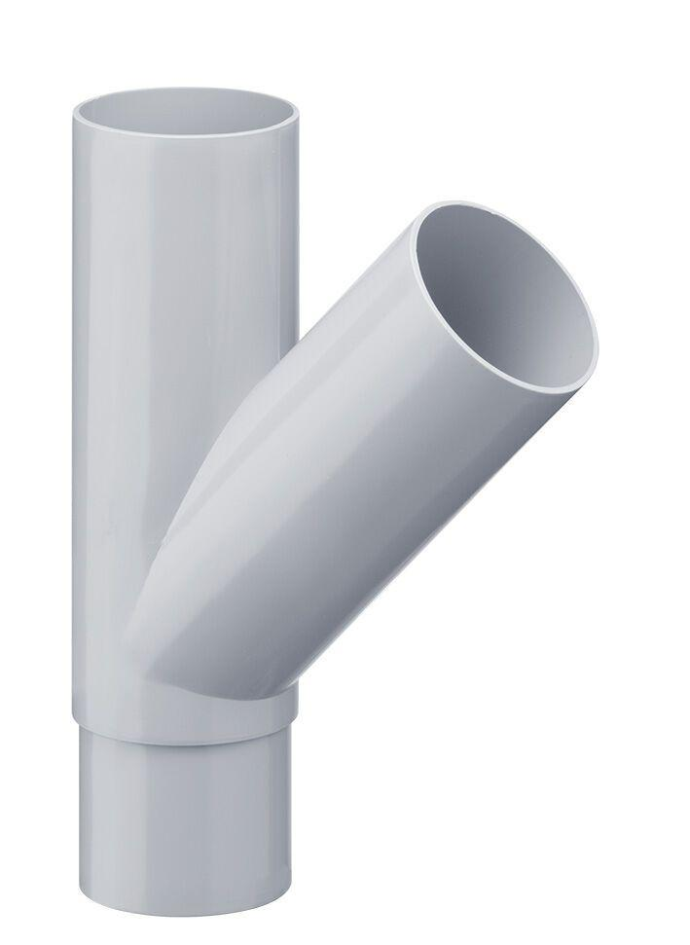

GTIN:

4025954001596

HAN:

104574

Farbton

grau

Form

rund

Produkt

Abzweigstück

Werkstoff

Polyvinylchlorid (PVC-U)

Länge (mm)

310,00

Nennweite DN

50,00 - 75,00

Winkel (Grad)

45,00